ЦЕНТРАЛЬНА УНІВЕРСАЛЬНА
БІРЖА

ІНСТРУКЦІЯ

Для Орендодавця/Балансоутримувача при роботі з Переліками оренди (Registry) при створенні/редагуванні нового Об'єкта

Крок 0: В верхньому правому куті натиснути кнопку Увійти та ввести свій логін та пароль (всі подальші кроки можливі лише авторизованими користувачами в ролях Організатора: Орендодавець та Балансоутримувач).
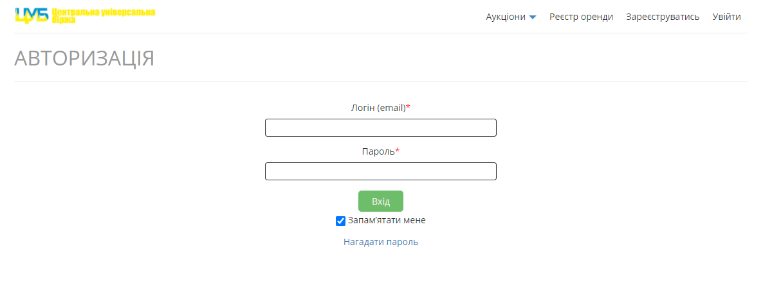

Крок 1: В верхньому меню обрати розділ Реєстр оренди
Крок 2: Натиснути кнопку Опублікувати об'єкт
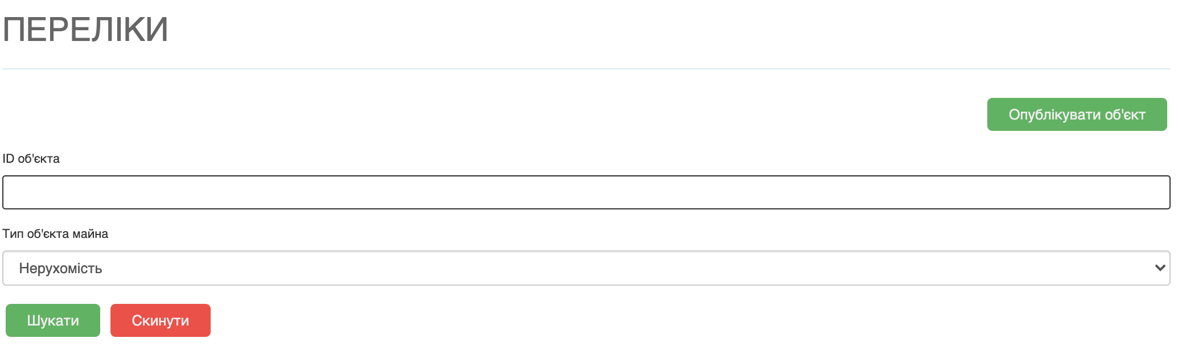
Крок 3: У випадаючому модальному вікні обрати тип об'єкта який потрібно створити.
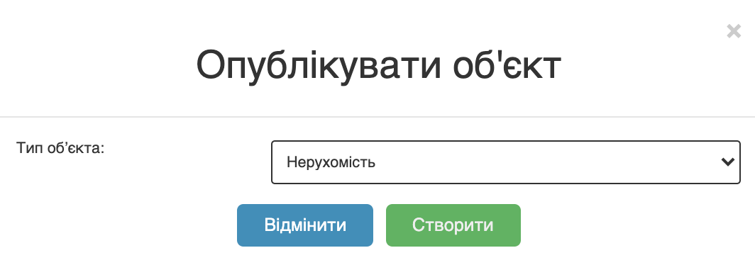
Існують наступні типи об'єктів:
- Нерухомість
- Єдиний майновий комплекс
- Транспорт
- Інше
Крок 4: Зверху вниз потрібно заповнити всі обов'язкові поля (позначені *) та при необхідності не обов'язкові
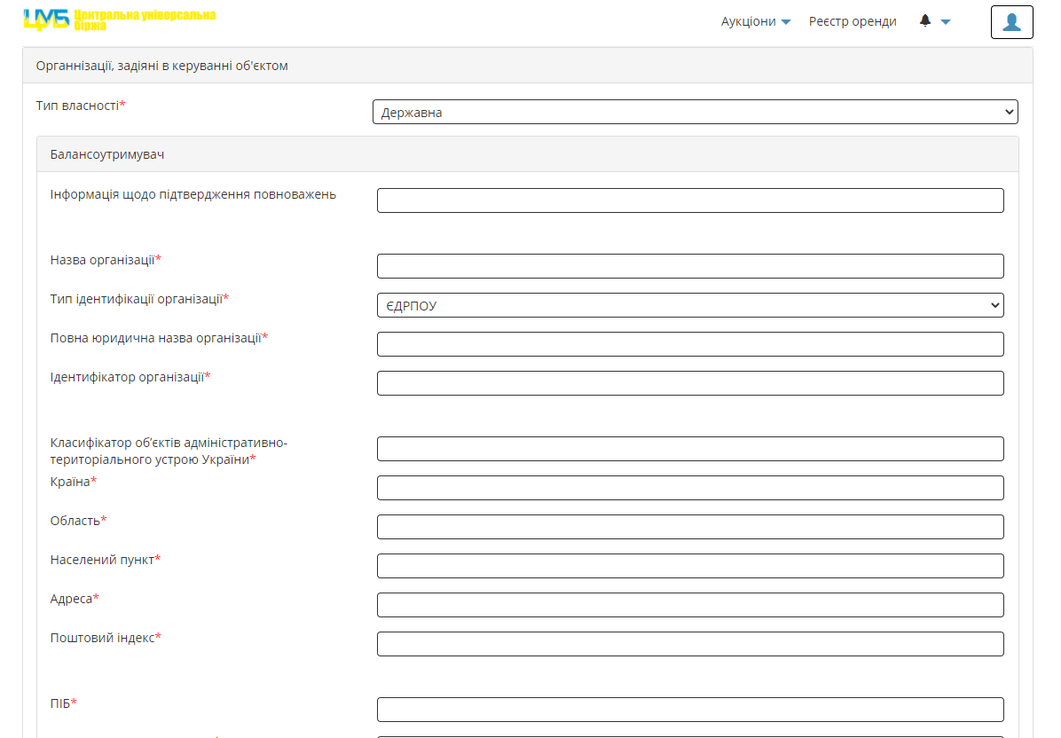
Крок 5: Детальні правила заповнення полів (в тому числі юридичні нюанси) описані в даній документації від ДП Прозорро.Продажі:.
https://docs.google.com/document/d/1d63UUG6kG7yCUvkeKwXhe5aDKKmc0D09c3reWBC4h84/edit
Крок 6: Якщо реєстр складається з декількох об'єктів (активів) то після заповнення першого є можливість додати ще один, для цього внизу форми слід натиснути кнопку Додати об'єкт
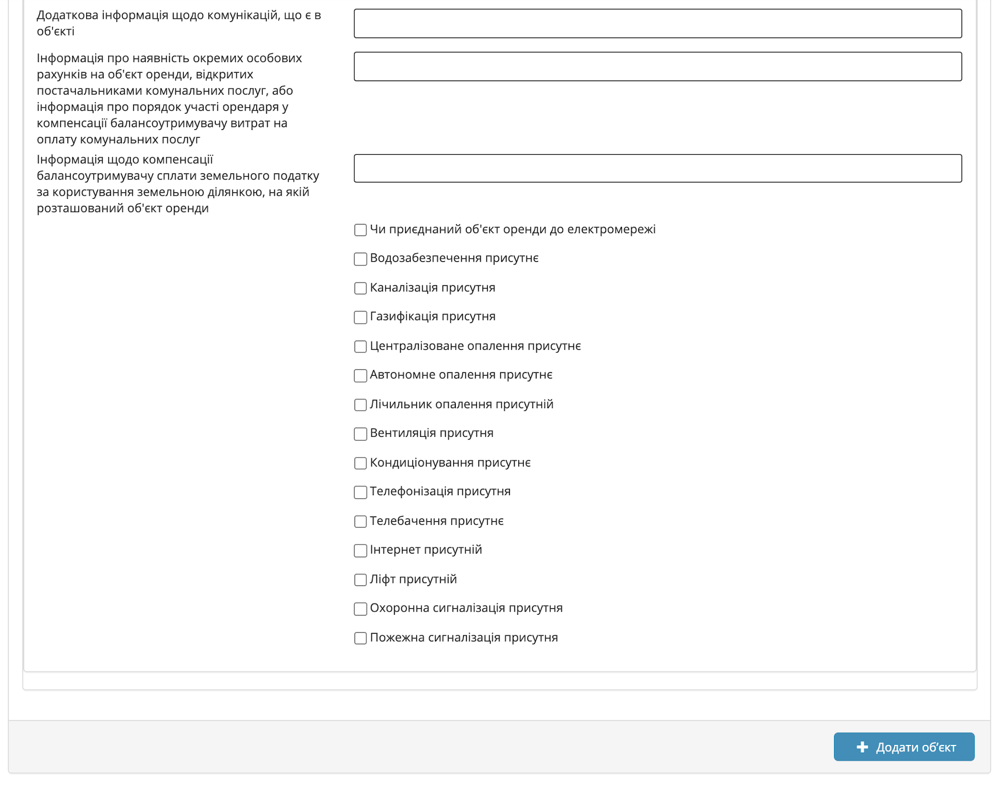
Крок 7: Для завантаження документів слід вибрати внизу форми кнопку “Додати документ”
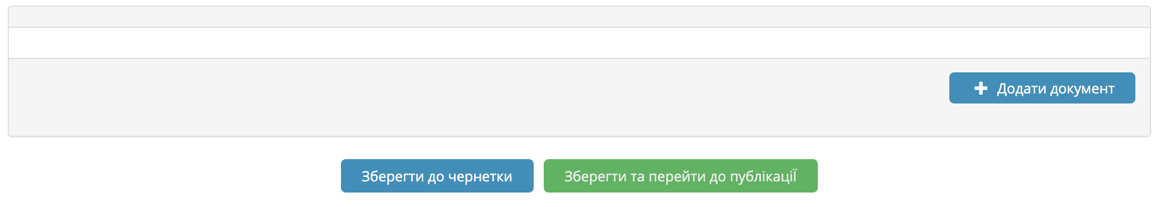
Після цього слід вибрати потрібний документ та вказати назву даного документа як показано на прикладі нижче, далі можна додавати наступний документ:
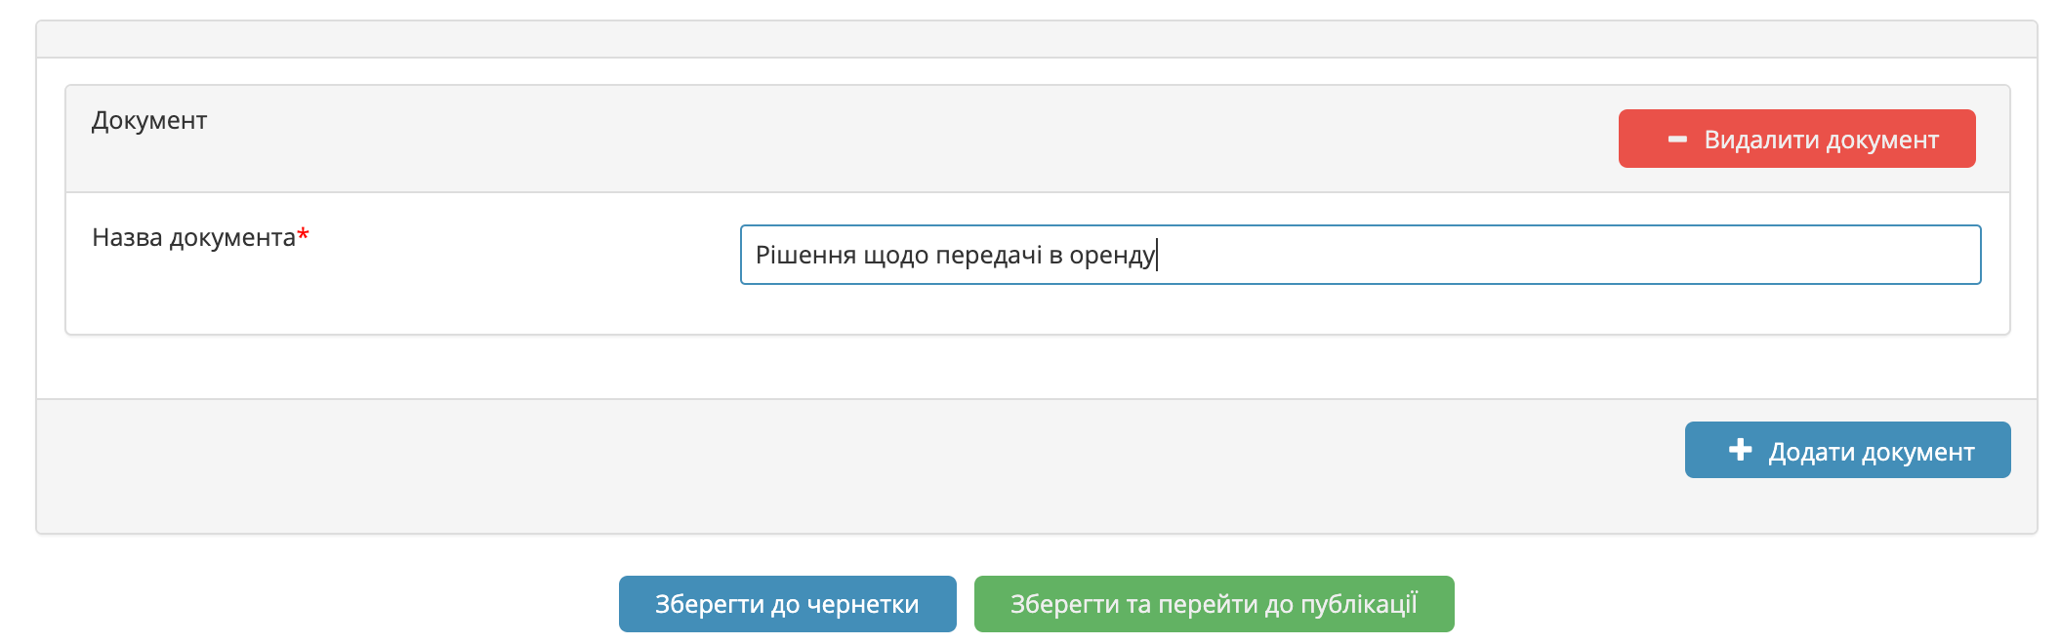
Крок 8: Після заповнення всіх необхідних полів та завантаження всіх документів можна або Зберегти об'єкт до чернетки (якщо потрібно відкласти публікацію об'єкта, наприклад, почекати документ якого не вистачає для публікації), або Зберегти та перейти до публікації (якщо користувач повністю готовий до публікації об'єкта в ЦБД).

Крок 9: Організатор, який працює з Реєстрами має можливість переглянути всі свої (і лише свої) створені об'єкти (як опубліковані так і в чернетках) в меню Мої Реєстри оренди.
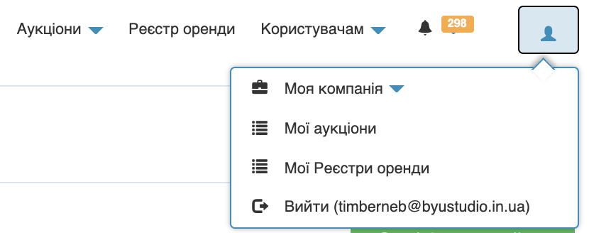

Крок 10: Для редагування раніше створеної чернетки слід в потрібній картці об'єкта (приклад карточки нижче) натиснути кнопку Детальніше.
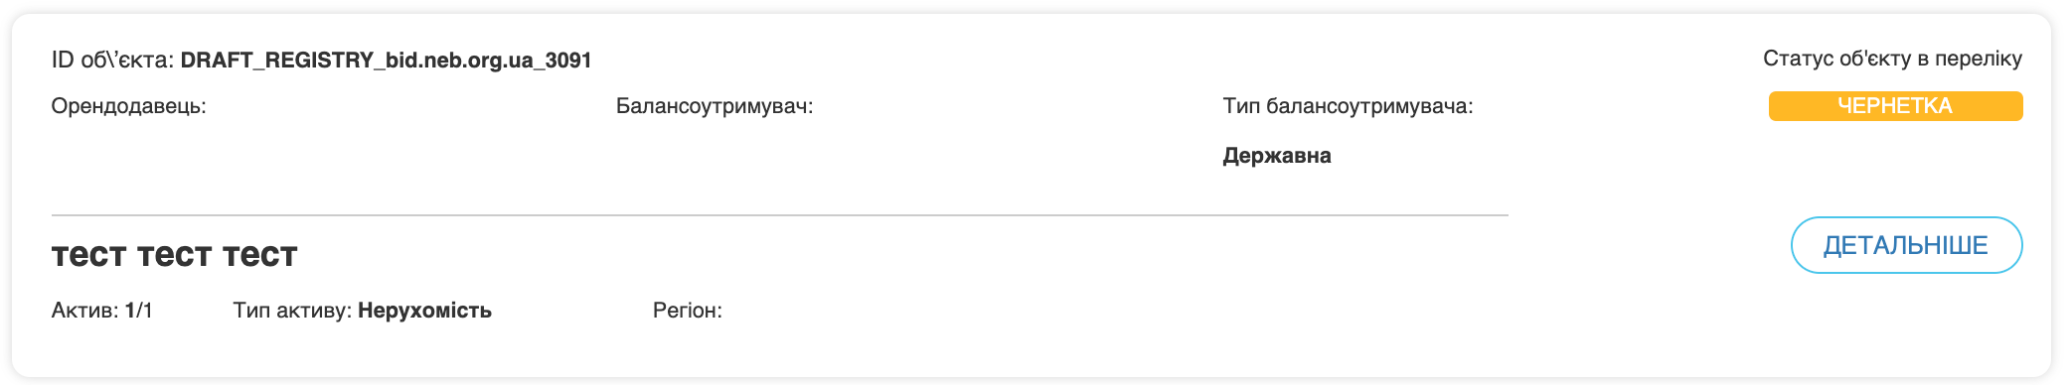В кінці чернетки обрати кнопку Редагувати оголошення. 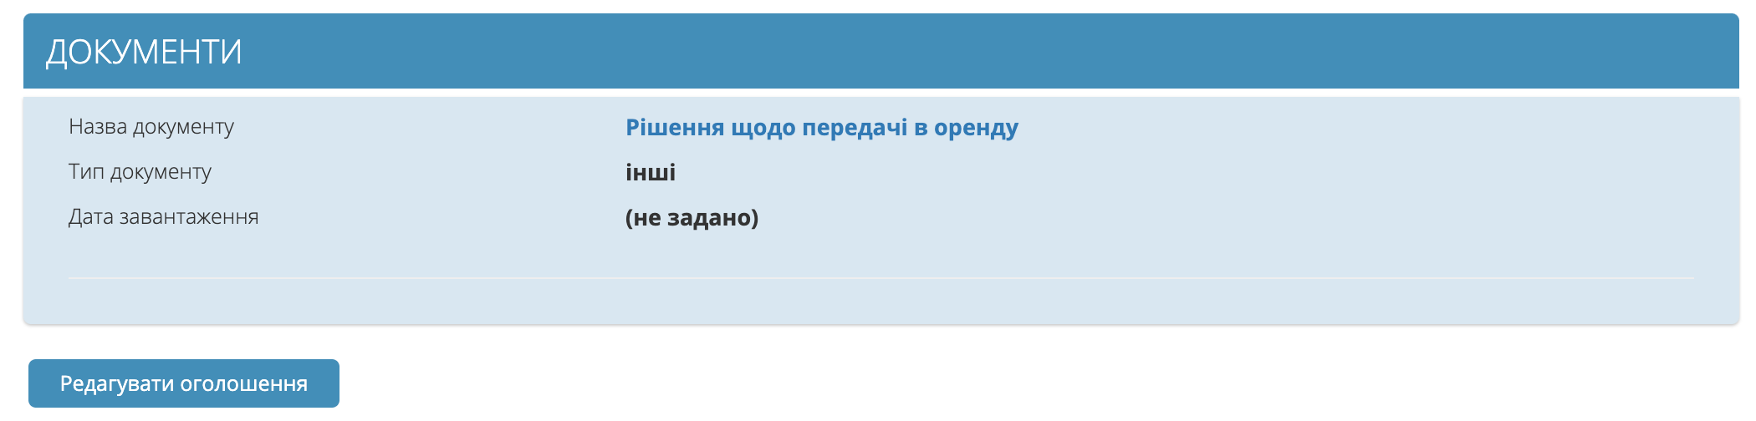

Важливо!!! Редагувати можливо лише об'єкти в статусі чернетки (об'єкти ще не опубліковані в ЦБД). Після публікації редагування полів та додавання нових документів не можливе.

